Cantara As
Att.: Ingvild Meyer Pedersen
Postboks 6194 Etterstad
N-0602 OSLO Holmsbu, 01.08.2011

Tilbud fra Quality Spa & Resort Holmsbu

Viser til hyggelig henvendelse og takker hjerteligst for den interesse dere viser ovenfor vårt hotell i Holmsbu. Jeg har gleden av å gi følgende tilbud til deres arrangement:

Ankomst: 21.10.11
Avreise: 22.10.11
Antall personer: 50 personer
Antall rom: 50 stk. enkeltrom, fordelt i hotell og/eller i sjøboder/villaer.
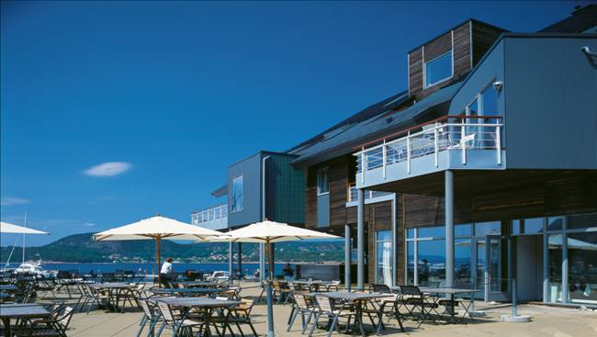

Sjøbod: 1 etg.: Hovedetasje med åpen kjøkkenløsning, spisebord til 4-6 personer og salong.
1 enkeltrom. Bad med dusj. Gasspeis.
2 etg.: 2 dobbeltrom, ett med balkong og ett med køyeseng. Bad med dusj.
Villa 3-roms: U etg.: 2 dobbeltrom. Bad med badekar.
1 etg.: Hovedetasje med åpen kjøkkenløsning, spisebord til 6-8 personer og salong.
Gasspeis.
2 etg.: 1 dobbeltrom med balkong. Bad med dusj.
Villa 4-roms: 1 etg.: Hovedetasje med åpen kjøkkenløsning, spisebord til 6-8 personer og salong.
Gasspeis. 1 enkeltrom. Bad med dusj.
2 etg.: 2 dobbeltrom. 1 enkeltrom. Bad med badekar og dusj.

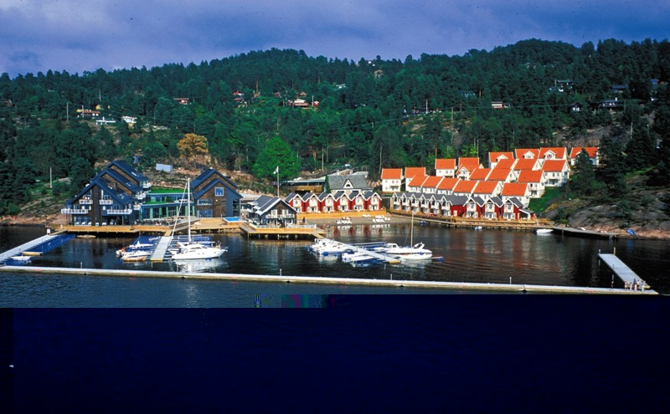

HOLMSBUKONFERANSEN: Priser er pr. person pr. natt: Deres pris: Ord. pris:
(Kurs- og Konferansepakke) Standard dobbeltrom 1 person Kr. 1.875,- Kr. 2.275,-
Standard dobbeltrom 2 personer Kr. 1.675,- Kr. 2.075,-
Sjøbod/Villa 2 personer Kr. 1.875,- Kr. 2.275,-
Sjøbod/Villa 3 personer (enkeltrom) Kr. 1.775,- Kr. 2.175,-
Sjøbod/Villa 4-6 personer Kr. 1.675,- Kr. 2.075,-

Pakken inkluderer: Én overnatting med frokost
Lunsjbuffé eller 2-retters varm lunsj med kaffe/te*
3-retters middag eller middagsbuffé med kaffe/te*
Kaffe/te hele dagen
Energipause
Leie av møterom én dag med Spa atmosfære
Badekåpe og tøfler til utlån
Kursvertinne/vert tilgjengelig
Inngang til Holmsbu Spa - velvære (badeområde) og trening
Fri innendørs og utendørs parkering
(*Serveres i restauranten. Kjøkkenets valg av meny.)

Øvrige priser: Grupperom pr. stk. pr. dag, opp til 12 personer Kr. 2.000,-
Grupperom pr. stk. pr. dag, opp til 20 personer Kr. 5.000,-
Tillegg for…:
…3-retters festmeny i restauranten pr. person fra Kr. 305,-
…4-retters festmeny i restauranten pr. person fra Kr. 375,-
…festmeny i eget lokale pr. person Kr. 95,-
…pensjonsmiddag i eget lokale pr. person Kr. 150,-

Om oss:
Quality Spa & Resort Holmsbu er et Spa & livsstilsresort. Livsstil og opplevelser er satt sammen i vakre
omgivelser for et helt unikt opphold. Lekker design, eventyrlig natur og stor gjestfrihet kombinerer til å
skape en herlig atmosfære og velvære med sjarm og sjel.

Beliggenhet:
Resortet ligger vakkert plassert, idyllisk til i en badevik, helt nede i fjæra mellom fjordperlene Holmsbu og
Rødtangen. Holmsbu ligger i Hurum Kommune, ca. 40 minutter fra Drammen og ca. 1 time fra Oslo. Fra de
nærmeste flyplassene er det relativt kort reisevei, ca. 1 t og 15 min fra Oslo Lufthavn Gardermoen og ca.
50 min fra Moss Lufthavn Rygge.

Kapasitet:
Resortet har 183 rom og 346 senger, fordelt på 52 rom i hotellet, hvorav 27 suiter og 25 gjesterom, og på
42 sjøboder og villaer med til sammen 131 rom. Kurs- og konferanseavdelingen har 15 møterom med
kapasitet fra 8 personer og opptil 250 personer i storsalen.

Holmsbu Spa:
Vårt 1250 m2 Spa-anlegg omfatter behandlinger, vannområde og treningssenter. Vannområdet går over 2 etasjer pluss en lekker messanin, badstue med spektakulær utsikt over fjorden, kaldkulp, steambad og innendørs og utendørs boblebad og svømmebasseng. Treningssenteret med sin vakre fjordutsikt inspirerer til fysisk aktivitet. I gruppetreningssalen tilbys ulike gruppetimer som spinning, yoga, pilates osv. Utedørs er det flotte tur- og løpeløyper. Deilige spa-behandlinger tilbys i 12 kabinetter - nyte uten å måtte yte er stikkord.

Opplevelser:
Vi tilbyr et mangfold av aktiviteter både ute og inne gjennom alle årstider. Opplev kreative aktiviteter som forsterker fellesskapsfølelse og styrker samhold!

Trådløst nettverk:
Vi tilbyr tilgang til trådløst nettverk i forbindelse med møter og konferanser. Ved behov får møte- og konferansedeltagere opp til 12 timers fritt nettverk pr. dag.

Røykfritt hotell:
Som en del av Choice Hotels Scandinavia, ønsker vi å tilby et røykfritt miljø. Alle hotellets fasiliteter og
enheter er derfor røykfrie.

Vær oppmerksom på at det ikke er foretatt en reservasjon iht. forespørselen, og det er forbehold om ledig kapasitet ved bestilling. Ta kontakt dersom det ønskes en tentativ reservasjon.
Til din informasjon gjelder ovennevnte tilbud fra dagens dato og 4 uker frem i tid.

Jeg håper tilbudet imøtekommer forespørselens forventninger og behov. Dersom noe skulle være er uklart, eller du har noen spørsmål, må du selvsagt bare ta kontakt med meg..

Det er med stor glede vi veldig gjerne får lov til å ønske dere velkommen på Quality Spa & Resort Holmsbu.
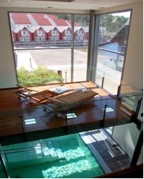

Med vennlig hilsen
Quality Spa & Resort Holmsbu

Beate Sørum
Sales Manager
www.holmsbuspa.no

